PERFECT UITGERUST VAN TOP TOT TEEN
De perfecte combinatie van innovatie en Odlo-technologie

Bij een sportieve outfit mogen uiteraard de juiste accessoires niet ontbreken. Vooral in de zomer is wat extra bescherming essentieel. In Odlo’s nieuwe lente-zomercollectie 2016 vind je voor elke activiteit zowel sokken als petten, mutsen en hoofdbanden in zomerse kleuren.
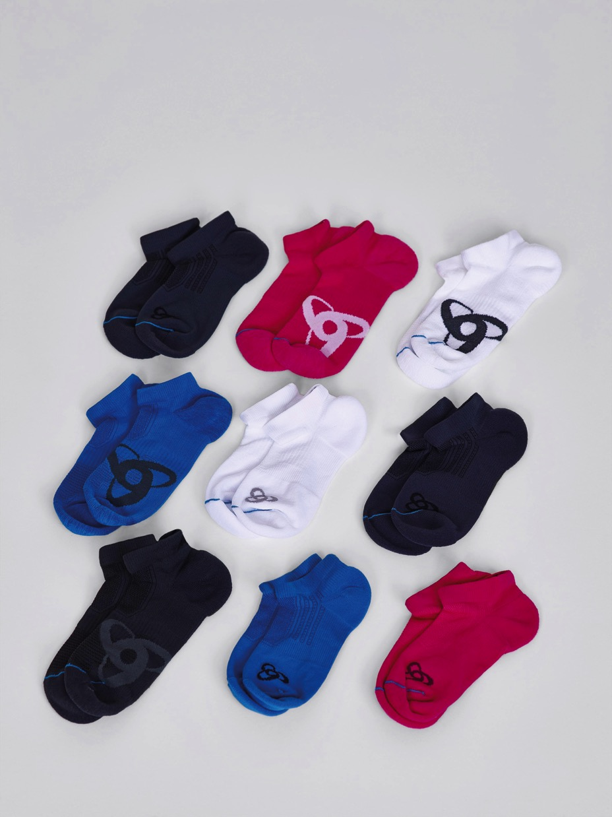
De Odlo-sportsokken die we vorige winter in het gamma hebben opgenomen, waren een succes. Ze spelen dan ook een centrale rol bij de accessoires voor de lente-zomer 2016 en er komt een ruimere keuze. De fabricatie van de sokken is speciaal: om optimaal draagcomfort te garanderen worden ze geproduceerd met gebruikmaking van de Odlo Underwear-technologie. De RUNNING LOW CUT sportsok wordt gemaakt met extreem zacht, technologisch microvezelgaren en is geknipt voor sporters die aan uithouding werken of topprestaties willen neerzetten. De Odlo-sportsok is niet alleen perfect voor het lopen, maar ook om te fietsen en als sportsok voor langere afstanden, omdat ze lichter is dan de doorsnee Running-sok. De nieuwe Bike-sportsok is van nog dunner materiaal gemaakt en heeft een fijnere bekleding zodat rechtstreeks contact met de schoen gegarandeerd is.

Om bij warm weer het hoofd tegen oververhitting te beschermen, pakt Odlo uit met nieuwe TRIP Caps: de gestikte oogjes zorgen voor optimale ventilatie en dankzij de ingewerkte klittenband kan men de TRIP Cap perfect aan het hoofd aanpassen. Het in 3D opgestikte logo is van topkwaliteit en maakt de sportieve look helemaal af. De pet is verkrijgbaar in de klassieke kleuren, maar nu ook in een speciale zomerse, vrouwelijke uitvoering.

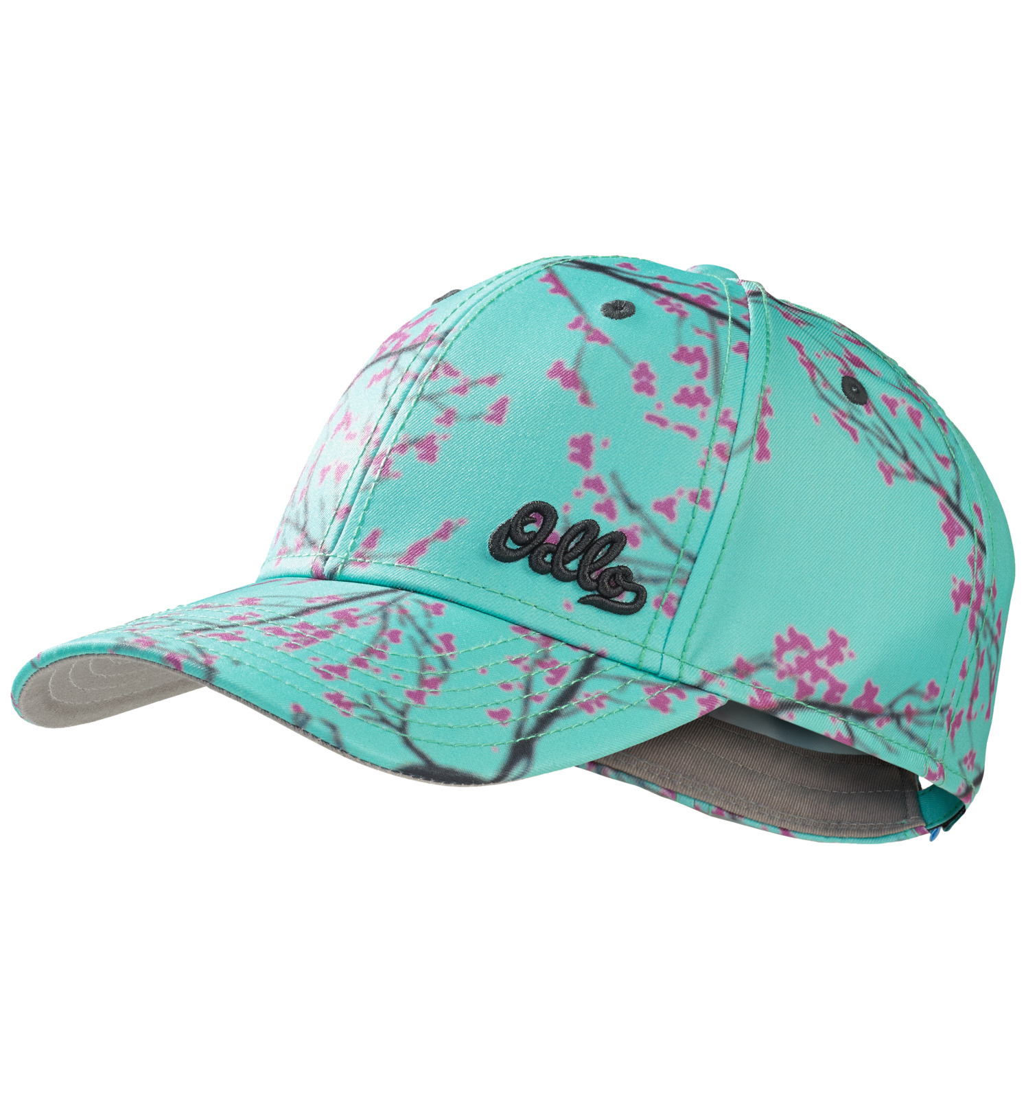
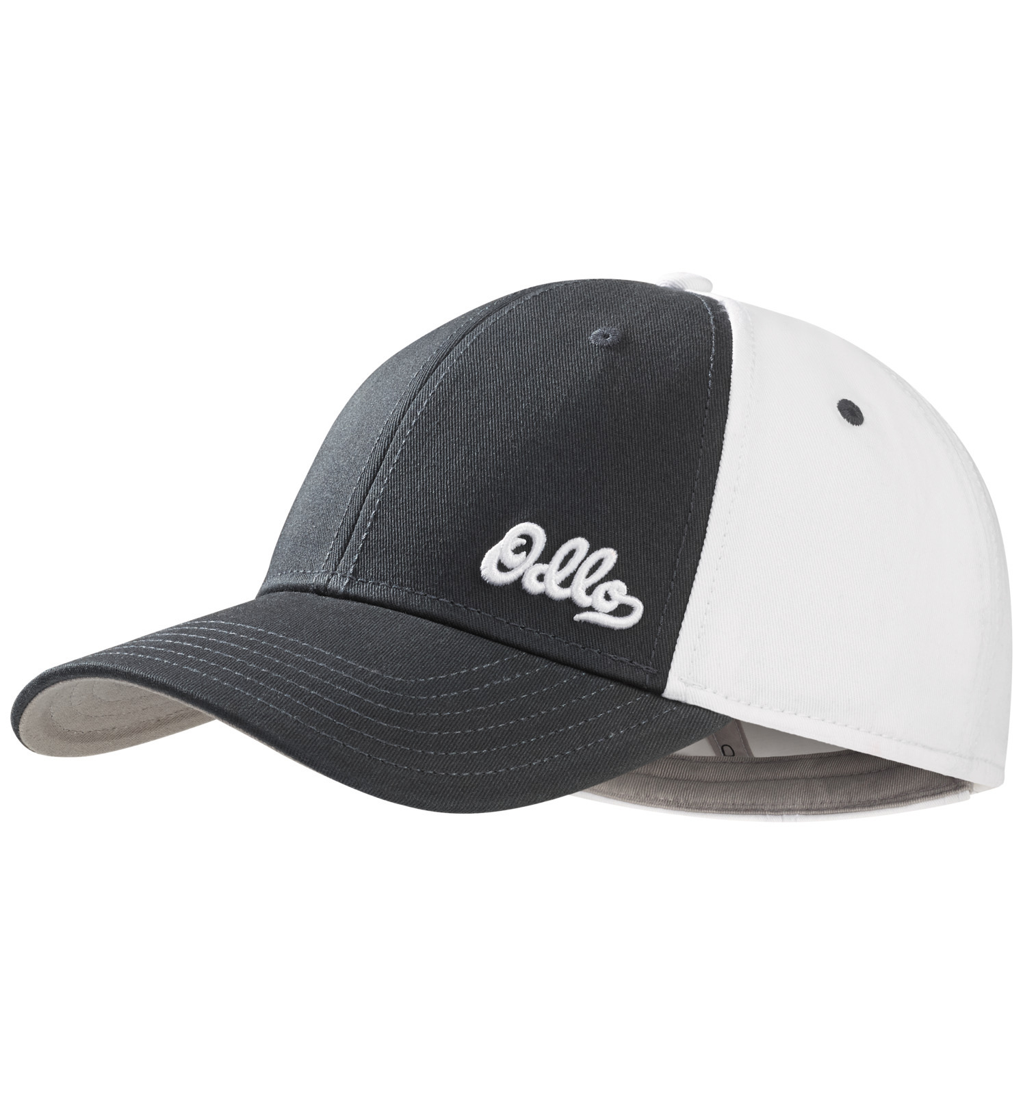

TRIP Cap
S/M – L/XL / 24,95 €

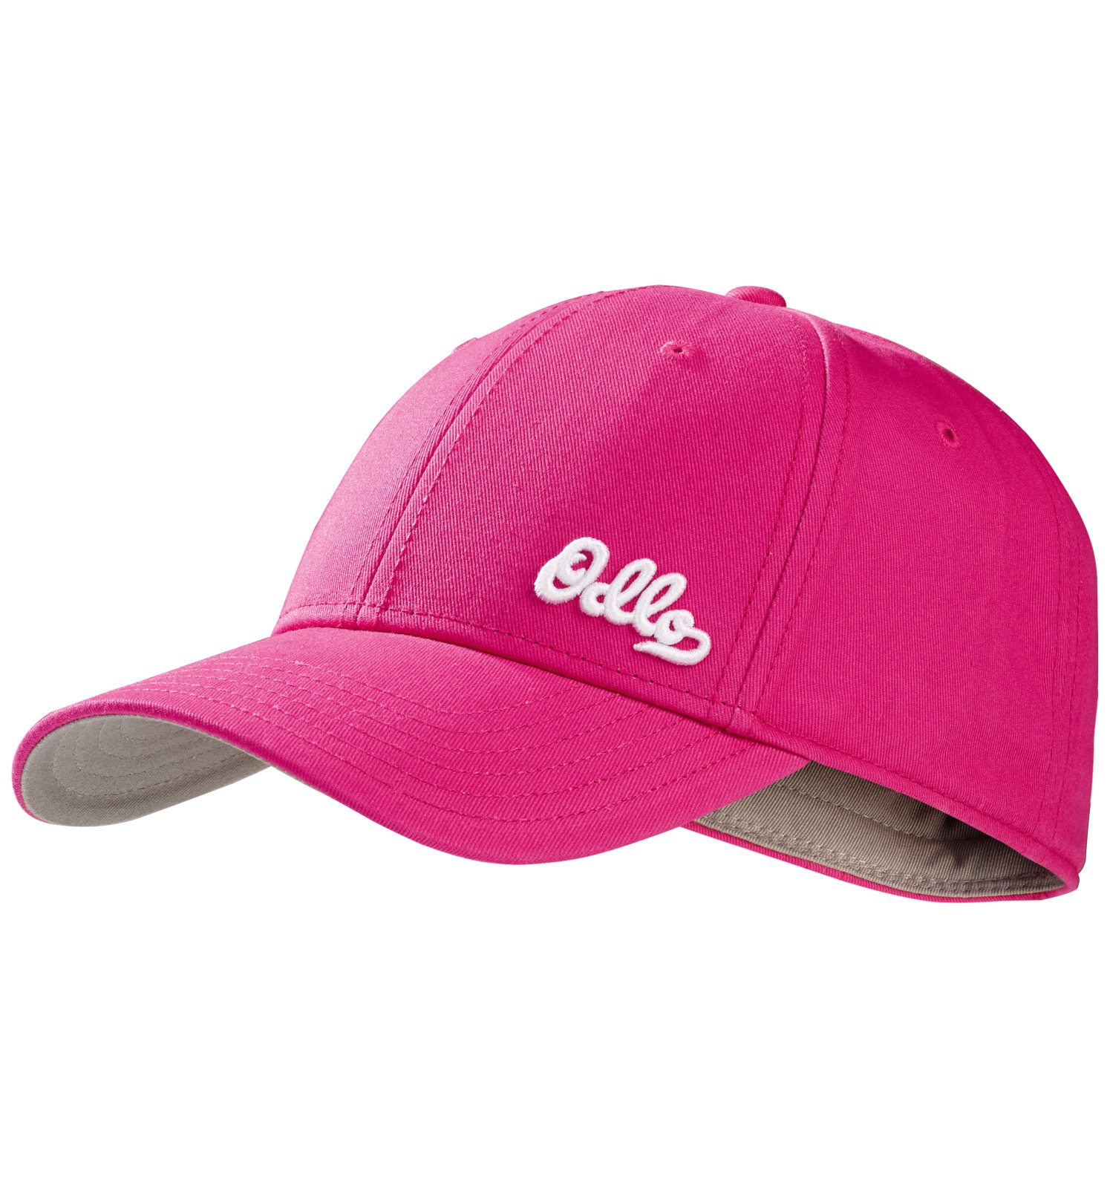
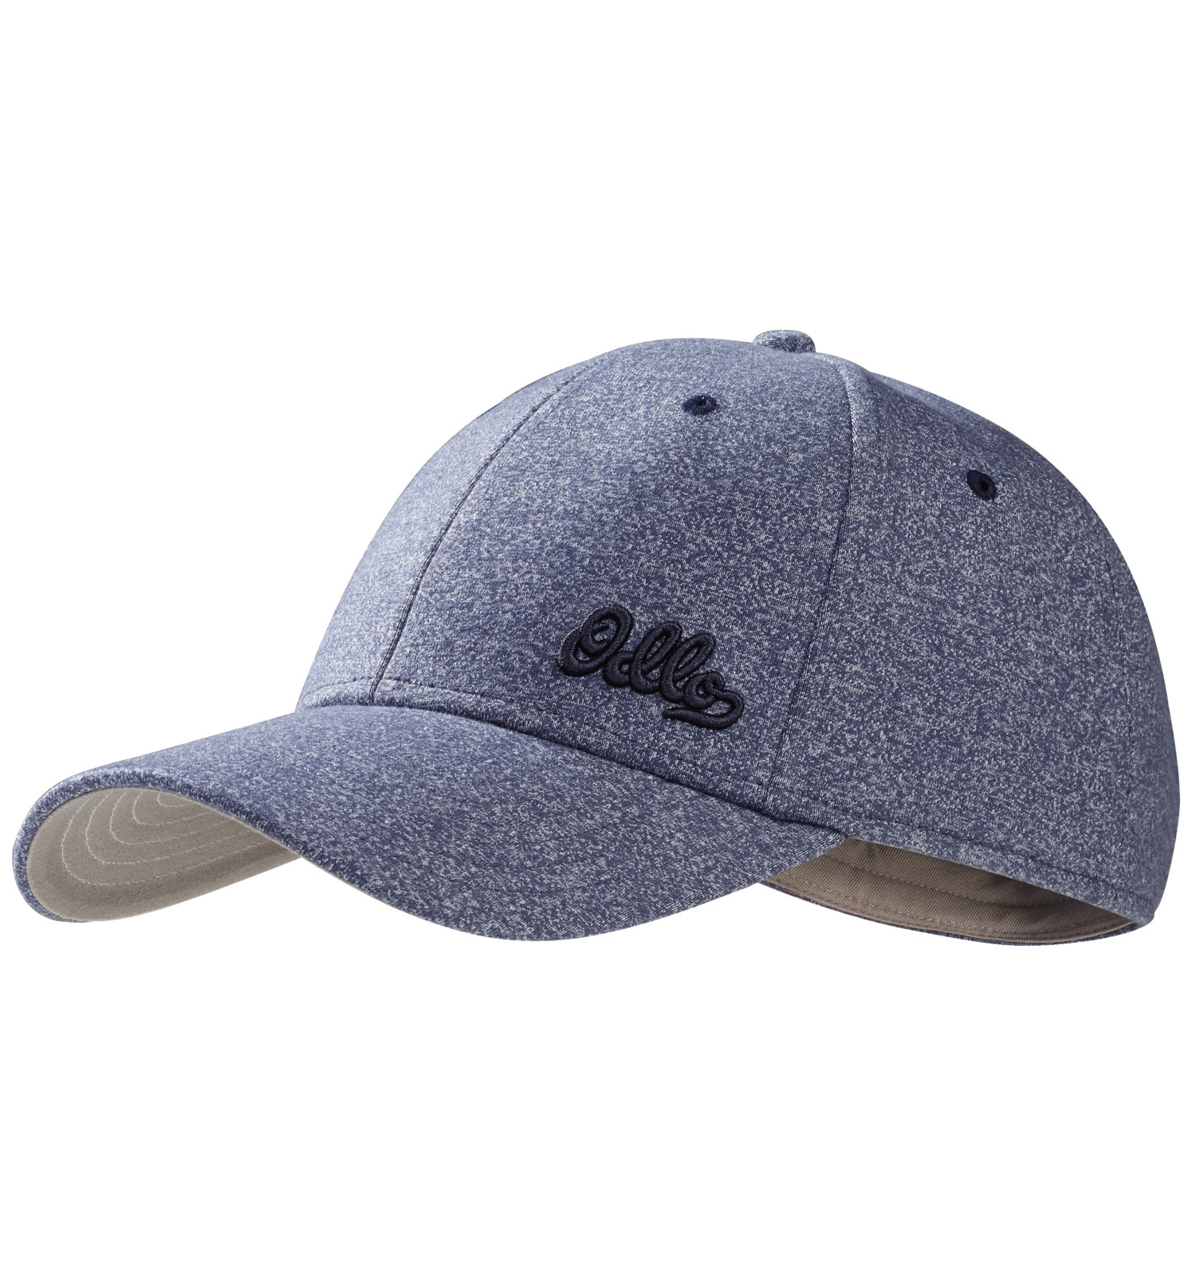

De nieuwe collectie Spring-Summer 2016 Accessoires van Odlo is te koop in de winkel en op Odlo.com.

Foto’s, illustraties en afbeeldingen kunnen via Brandweb gedownload worden:
http://odlo.brandweb.ch
Login: Media
Paswoord: Sapporo106

